Министерство образования и науки Республики Татарстан РЕСПУБЛИКАНСКАЯ ОЛИМПИАДА ШКОЛЬНИКОВ
ПО ОСНОВАМ БЕЗОПАСНОСТИ ЖИЗНЕДЕЯТЕЛЬНОСТИ

КРИТЕРИИ И МЕТОДИКА ОЦЕНКИ
ВЫПОЛНЕННЫХ ОЛИМПИАДНЫХ ЗАДАНИЙ ДЛЯ 5-6 КЛАССОВ
школьного этапа Республиканской олимпиады школьников по основам безопасности жизнедеятельности
2021-2022 учебный год

Казань - 2021

ЗАДАНИЯ ТЕОРЕТИЧЕСКОГО ТУРА
Максимальный балл: 50 баллов

Задание 1. Чтобы сохранить здоровье, нужно хорошо знать строение своего организма, представлять, где находится тот или иной орган. Иначе без посторонней помощи трудно определить, что болит и какую первую помощь нужно себе оказать. Выполните задание:

А. Укажите название на представленных ниже рисунках. Какие функции выполняет эта система органов человека.
Вариант ответа:
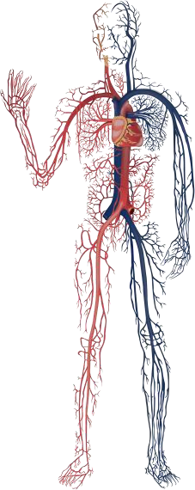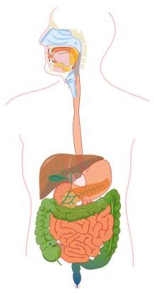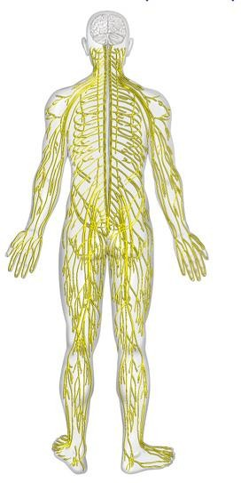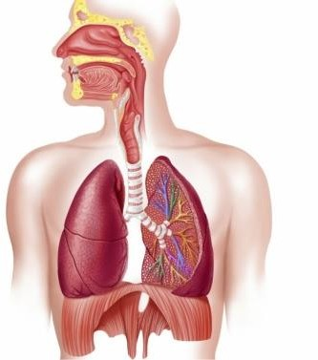
Пищеварительная система
Кровеносная система
Нервная система

Б. Заполните таблицу, указав «положительное» и «отрицательное» факторы, которые воздействуют на нервную систему человека.
Дыхательная система
Вариант ответа:
Положительное воздействие на нервную систему | Отрицательное воздействие на нервную систему
- Свежий воздух;  - Движение;  - Здоровая еда;  - Сон;  - Водные процедуры;  - Смена деятельности. | - Больные зубы и больные уши;  - Укусы клещей;  - Шум, крики;  - Удары головой.
Оценка задания. Максимальная оценка за правильно выполненное задание – 10 баллов ( по 1 баллу за каждый правильный ответ в задании А и 0,5 балла за выполнение задание Б). При отсутствии правильных и не указанных ответов, баллы не начисляются.

Задание 2. Как вы думаете, представляет ли опасность компьютер? Обоснуйте свой ответ с точки зрения психологии и физиологии.

Вариант ответа:
Психологическая:

- Компьютерная зависимость.
- Ухудшение внимания.
- Ослабление памяти.
- Ухудшение сна.
- Усиление возбудимости и стресса.

Физиологическая:

- Ослабление зрения.
- Общее утомление.
- Снижение работоспособности.
- Могут появляться боли в спине.
- Уровень электромагнитного излучения также повышается что отрицательно влияет на общее состояние.

Оценка задания. Максимальная оценка за правильно выполненное задание – 10 баллов ( по 1 баллу за каждый правильный ответ). При отсутствии правильных и не указанных ответов, баллы не начисляются.

Задание 3. Рассмотрите схему. Укажите, какой тип вреда для людей, для общества несут социальные опасности.
Вариант ответа:
СОЦИАЛЬНЫЕ ОПАСНОСТИ

Психическое воздействие на человека:
- Мошенничество ;
  - Шантаж .

Воздействие опасных веществ:
- Наркомания ;
- Алкоголизм.

Физическое насилие:
- Разбой ;
- Террор ;
- Захват заложников.
Неудовлетворительное материальное положение людей, недовольство властью:
- Забастовки;
- Демонстрации;
- Революции.

Оценка задания. Максимальная оценка за правильно выполненное задание – 10 баллов ( по 1 баллу за каждый правильный ответ). При отсутствии правильных и не указанных ответов, баллы не начисляются.
Задание 4. Заполните схему факторов выживания в природных условиях.
Факторы

Факторы выживания в природной  среде |  | ЛИЧНОСТНЫЙ ФАКТОР
Факторы выживания в природной  среде |  | ПРИРОДНЫЙ ФАКТОР
Факторы выживания в природной  среде |  | МАТЕРИАЛЬНЫЙ ФАКТОР
Факторы выживания в природной  среде |  | ПОСТПРИРОДНЫЙ ФАКТОР
Оценка задания. Максимальная оценка за правильно выполненное задание – 10 баллов ( по 2 балла за каждый правильный ответ и 2 балла знаниевый компонент). При отсутствии правильных и не указанных ответов, баллы не начисляются.

Баллы за задания Теоретического блока
№ задания | 1 | 2 | 3 | 4
Кол-во баллов | 10 | 10 | 10 | 10

Подпись председателя жюри Подписи членов жюри

ЗАДАНИЯ ТЕОРЕТИЧЕСКОГО ТУРА (Блок тестирования)

Матрица ответов на тестовые задания
Номер теста | 1 | 2 | 3 | 4 | 5 | 6 | 7 | 8 | 9 | 10
Верный ответ | Г | В | В | В | А | А | В | В | Б | А
Примечание:
а) при оценке заданий, 0 баллов выставляется за неправильные ответы с 1 по 10 вопрос, а также, если участником отмечено большее количество ответов, чем предусмотрено.
б) при отсутствии правильных ответов, а также, если ответы не отмечены, баллы не начисляются.

Подпись председателя жюри Подписи членов жюри

